# 华中科技大学武汉校友会软件学院分会成立大会暨软件学院第二届校友创新创业论坛圆满举办

4月26日上午，华中科技大学武汉校友会软件学院分会成立大会暨软件学院第二届校友创新创业论坛在启明报告厅顺利举行。华中科技大学校友工作及对外联络办公室主任、教育发展基金管理处处长戴则健，华中科技大学武汉校友会常务副会长、建设分会会长邬毛志，华中科技大学北京校友会软件学院分会副会长刘石川，软件学院党委书记王士贤、院长白翔教授出席了活动，在汉校友代表及学院师生代表300余人齐聚一堂，共同见证这一重要时刻。活动由软件学院2006级本科校友李丽、周彬主持。

会议开始前，在学生志愿者的引导下，参会的校友和嘉宾们有序地签到领取学院定制的校友专属大礼包，并和昔日同窗好友和恩师共同留下珍贵合影。

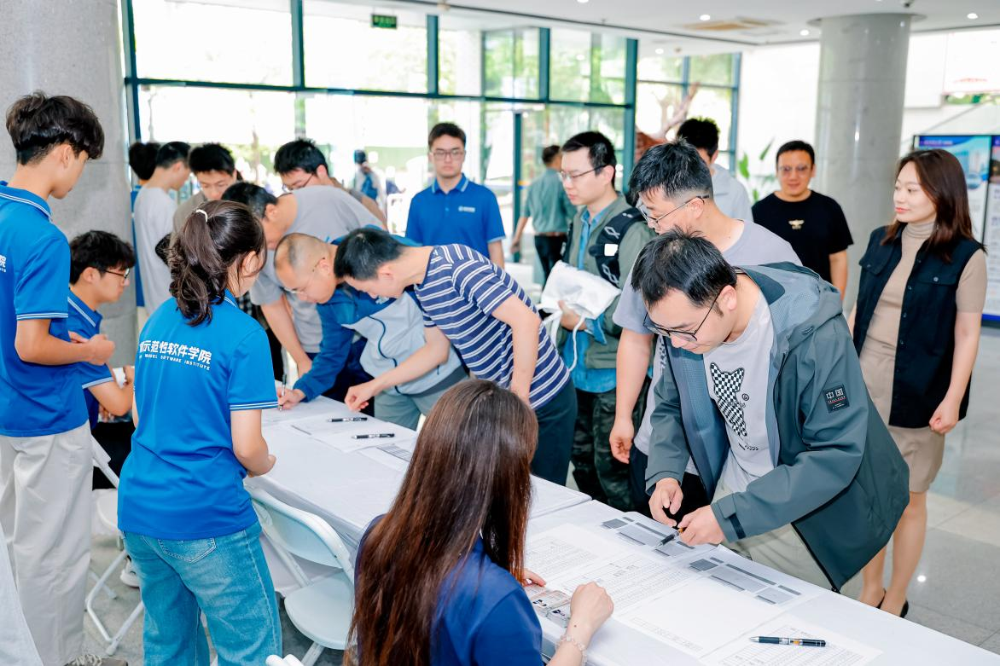

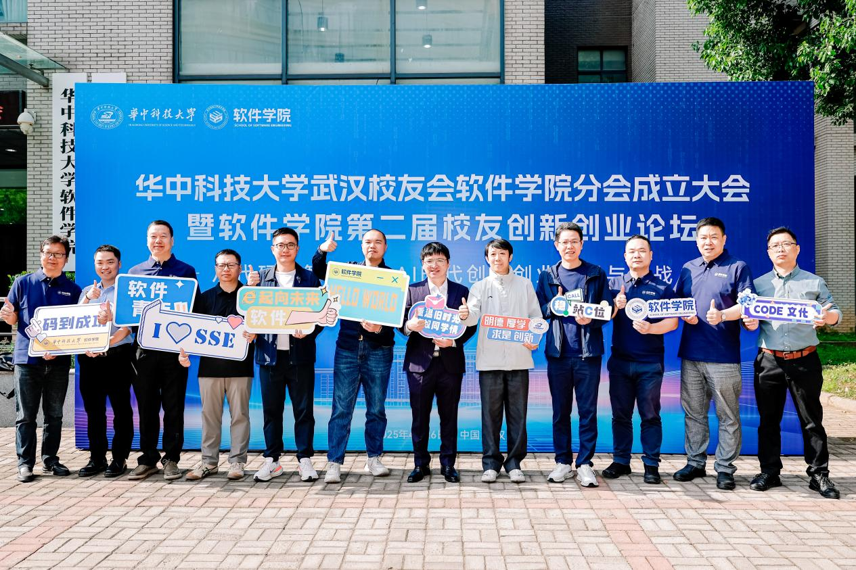

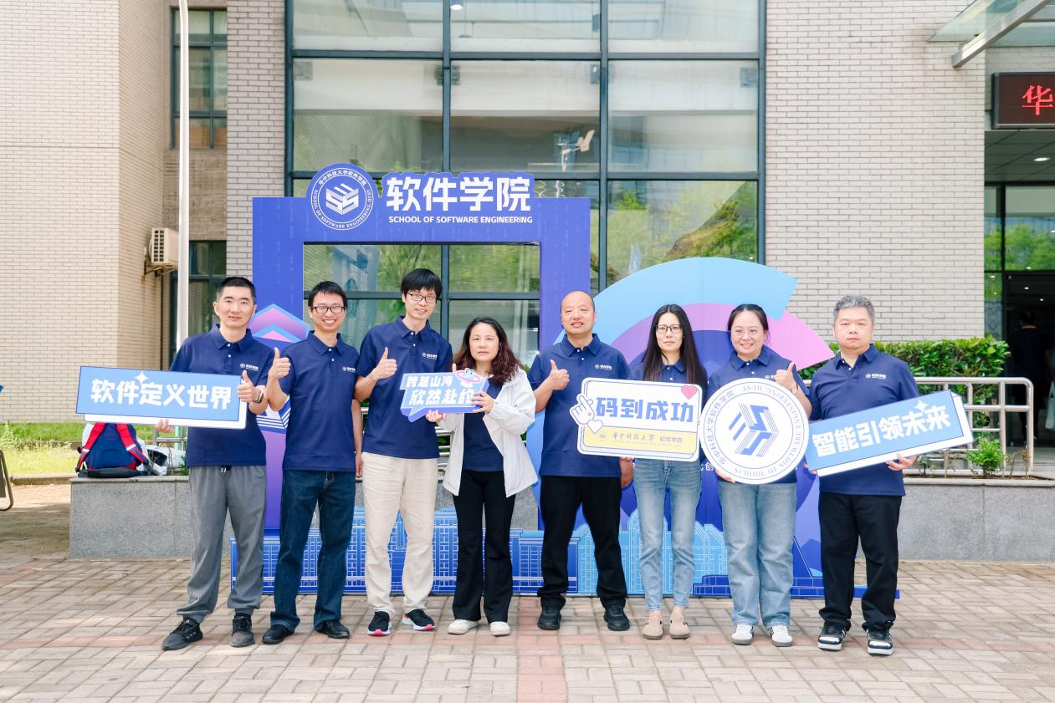

上午9时，大会正式开始。在嘉宾致辞环节，戴则健在讲话中指出，作为国家“双一流”建设高校，华中科技大学近年来实现了跨越式发展，学校坚持立德树人根本任务，综合办学实力和社会影响力持续提升，这些成就的取得离不开广大校友的鼎力支持。校友是学校最宝贵的财富和最亮丽的名片，学校高度重视校友工作，将持续完善校友服务体系，与校友们携手共进，共同谱写华中科技大学高质量发展的新篇章。祝贺华中科技大学武汉校友会软件学院分会成立，并希望建成武汉地区软件学院校友交流的重要平台，助力学校学院发展。

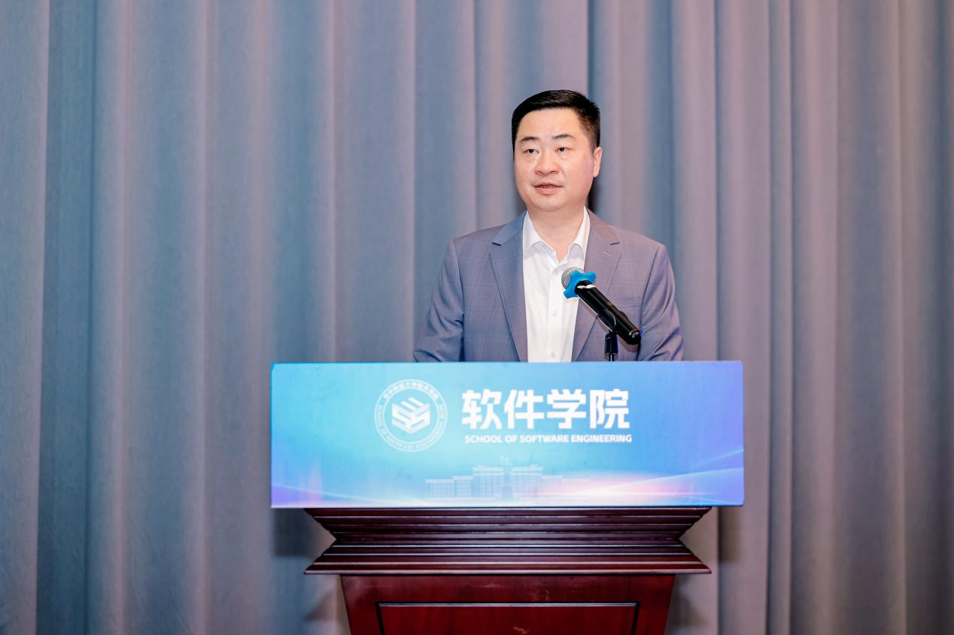

邬毛志在致辞中对软件学院分会的成立表示热烈祝贺，欢迎加入华中科技大学武汉校友会大家庭，武汉校友会将大力支持软件学院分会的发展，他号召校友们凝聚智慧，同心同行，携手再创辉煌。

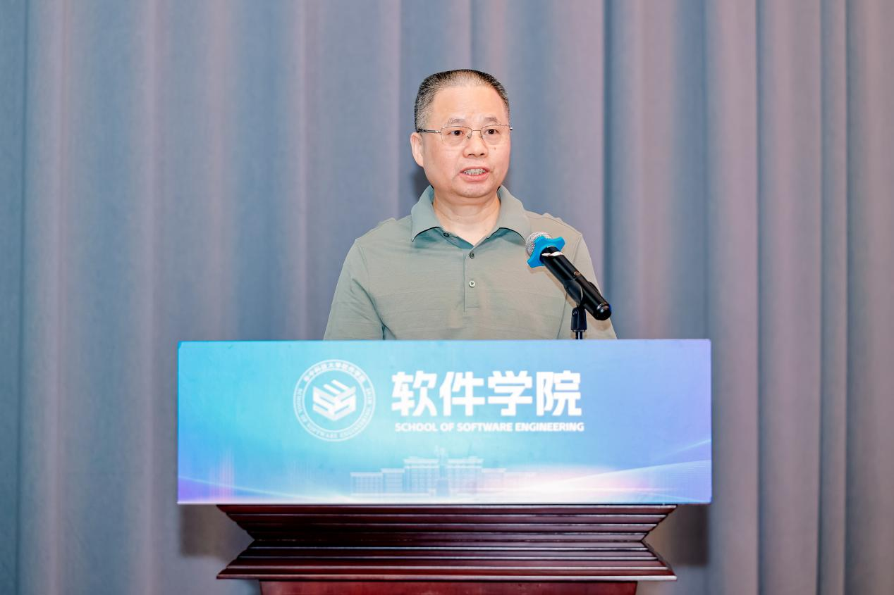

刘石川在致辞中表示，作为北京校友会代表，他怀着无比欣喜的心情见证武汉校友会软件学院分会的成立，这标志着软件学院校友网络建设又迈出了坚实一步，未来北京校友会软件学院分会将全力支持武汉兄弟分会的工作，共同搭建校友交流的桥梁。

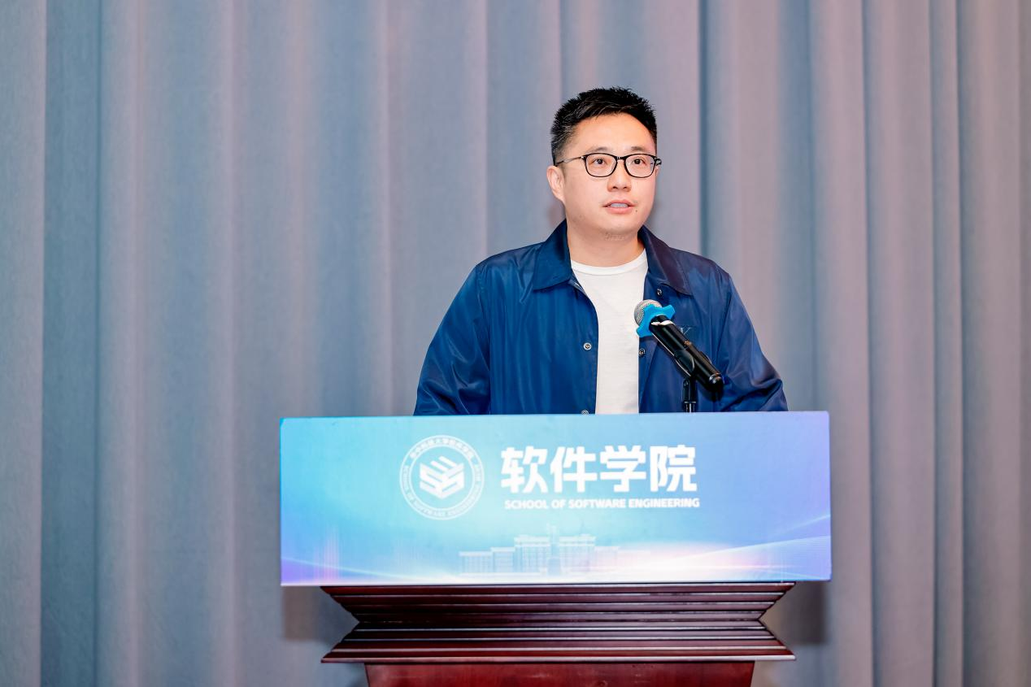

王士贤在致辞中回顾了学院近年来在学科建设、人才培养等方面取得的显著成就。他指出，建院以来，学院培养了一批特色鲜明的高素质创新实践人才，毕业生现已成为我国人工智能与软件行业的一支生力军，得到了社会广泛认同和高度评价。学院将始终把校友作为宝贵资源，通过建设校友会为校友搭建交流平台，努力建设学院与校友共同体，与校友携手共进，共同努力建设一流软件学院。

石墨文档创始人、2003级本科校友吴洁，问卷星联合创始人、CEO、2003级本科校友伍勇，诸葛智能创始人、2009级本科校友孔淼，思谋科技联合创始人、2010级本科校友刘枢，启明无障碍创始人、CEO、2014级硕士校友周江南，日本株式会社MonotaRO执行役、2000级本科校友张信鹏，日本尼康公司资深软件工程师、2003级本科校友罗超发来了视频祝贺。

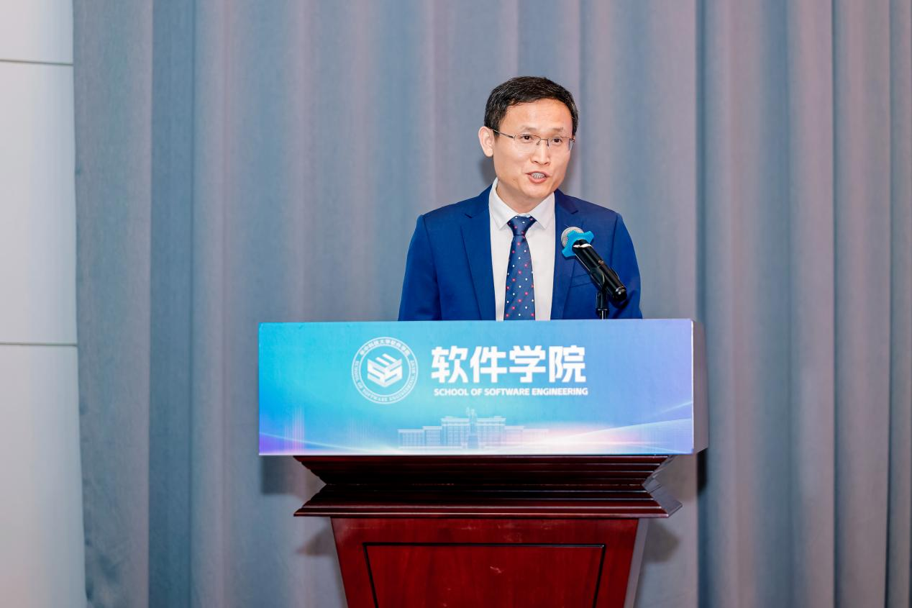

随后，邬毛志代表武汉校友会宣读了《关于成立华中科技大学武汉校友会软件学院分会的批复》文件。大会依照章程规定，全体与会校友认真审议并一致表决通过了软件学院分会第一届理事会成员提名名单。

经大会选举，达梦数据库股份有限公司总经理、2004级硕士校友皮宇当选为首任会长；名人朋友圈创始人、2005级本科、2010级硕士、2013级博士校友朱毅，长江证券信息技术总部副总经理、2000级本科、2004级硕士校友陈传鹏，黄石国投数字产业集团总经理、2000级本科校友沈宏，山骁科技总经理、2003级本科校友程轩昂当选为副会长；凯捷咨询（中国）全球副总裁、2003级硕士校友万学凡，长江证券信息技术总部技术管理部经理宁峰，汇蠡投资投研负责人、2006级本科、2010级硕士校友杨裕欣，交通银行湖北省分行软件开发团队工程师、2019级硕士校友胡永辉当选为理事；中电云技术专家、2006级本科校友郑恺担任秘书长，中电云技术专家、2006级本科、2010级硕士校友周彬担任副秘书长。

戴则健为理事会成员颁发了聘书。

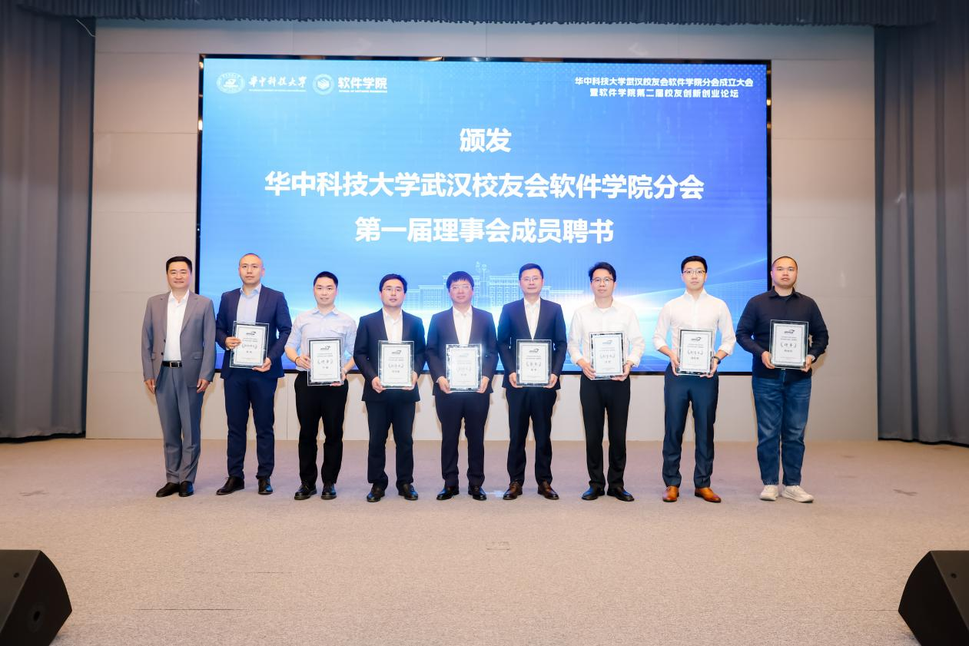

邬毛志向皮宇授予了华中科技大学武汉校友会软件学院分会会旗。

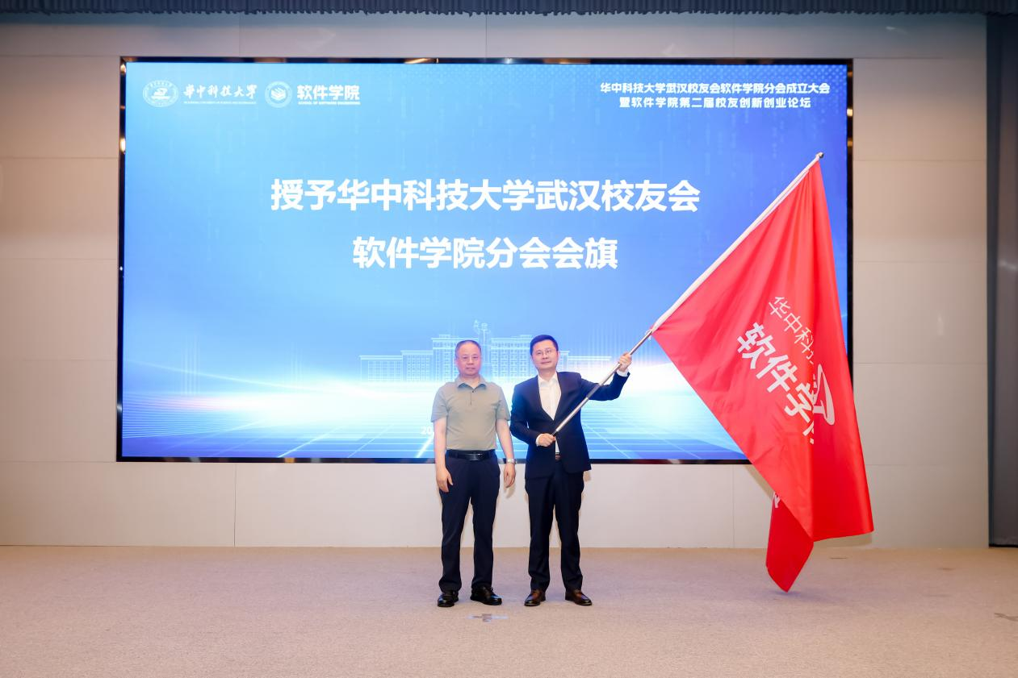

皮宇在会上发言，作为首任会长，他将切实履行工作职责，团结带领理事会全体成员，进一步完善校友会组织建设，创新工作机制，深化校友服务。通过搭建多元化交流平台，促进校友资源共享，积极回馈母校。

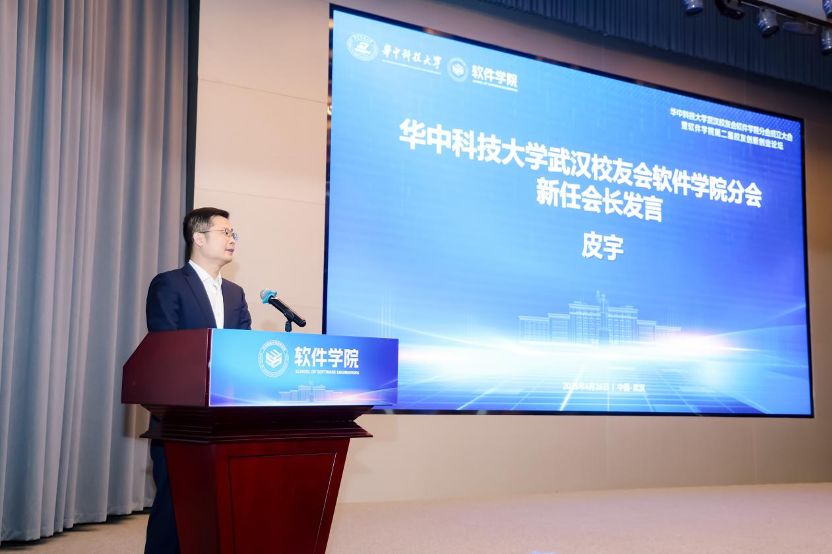

接着，校友基金捐赠仪式举行。武汉校友会软件学院分会设立“软创未来”校友基金，向学院捐赠100万元，助力学院拔尖创新人才培养。这份情系母校的慷慨捐赠，必将激励更多校友加入回馈母校的行列，共同谱写软件学院发展的新篇章。

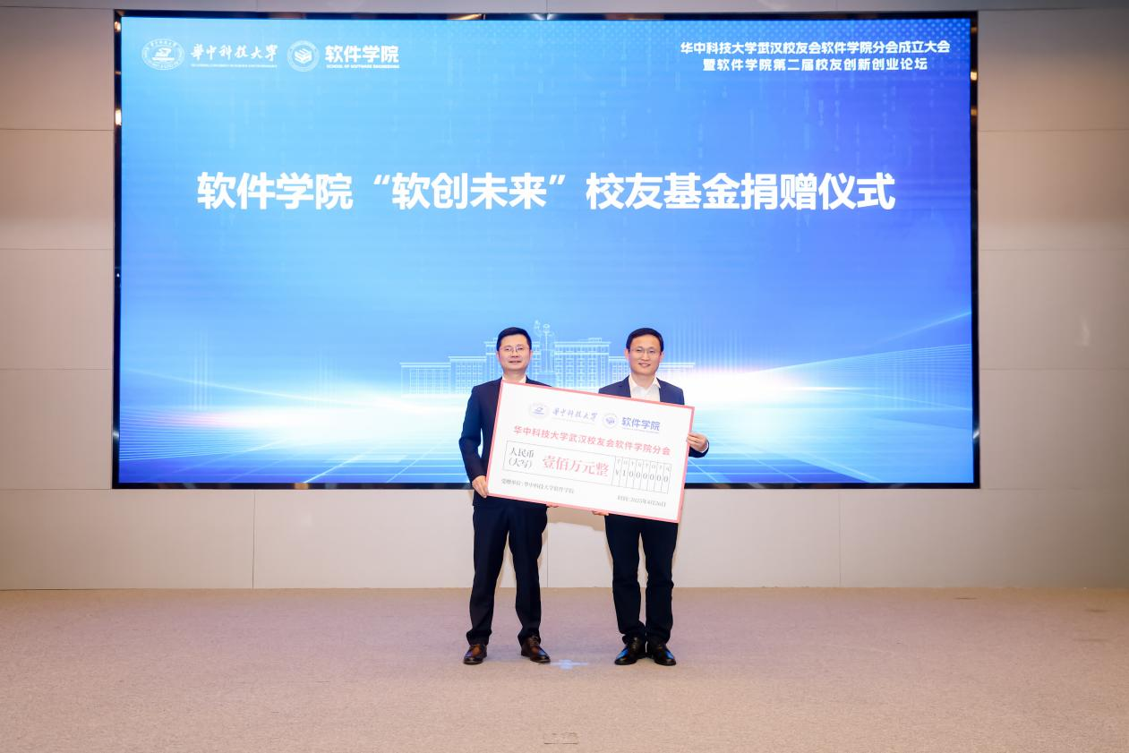

集体合影后举行了软件学院第二届校友创新创业论坛：从代码到智能体：AI时代创新创业机遇与挑战。

白翔教授做了题为《基于人工智能的甲骨文辅助破译方法》的学术报告。分享了使用人工智能技术破译甲骨文文字的背景、技术路线和成果，通过人工智能技术赋能甲骨文文字破解，为弘扬中国文化、增强文化自信助力。

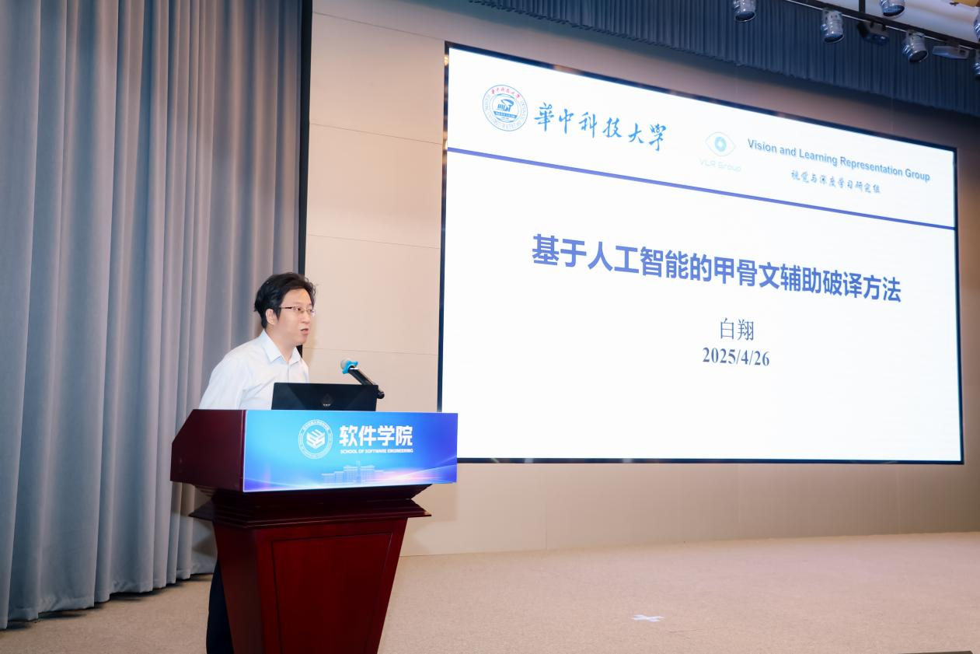

皮宇以《创新是企业高质量发展的必由之路》为题，分享了达梦国产数据库技术发展历程以及通过不断创新支持企业高质量发展的经验。

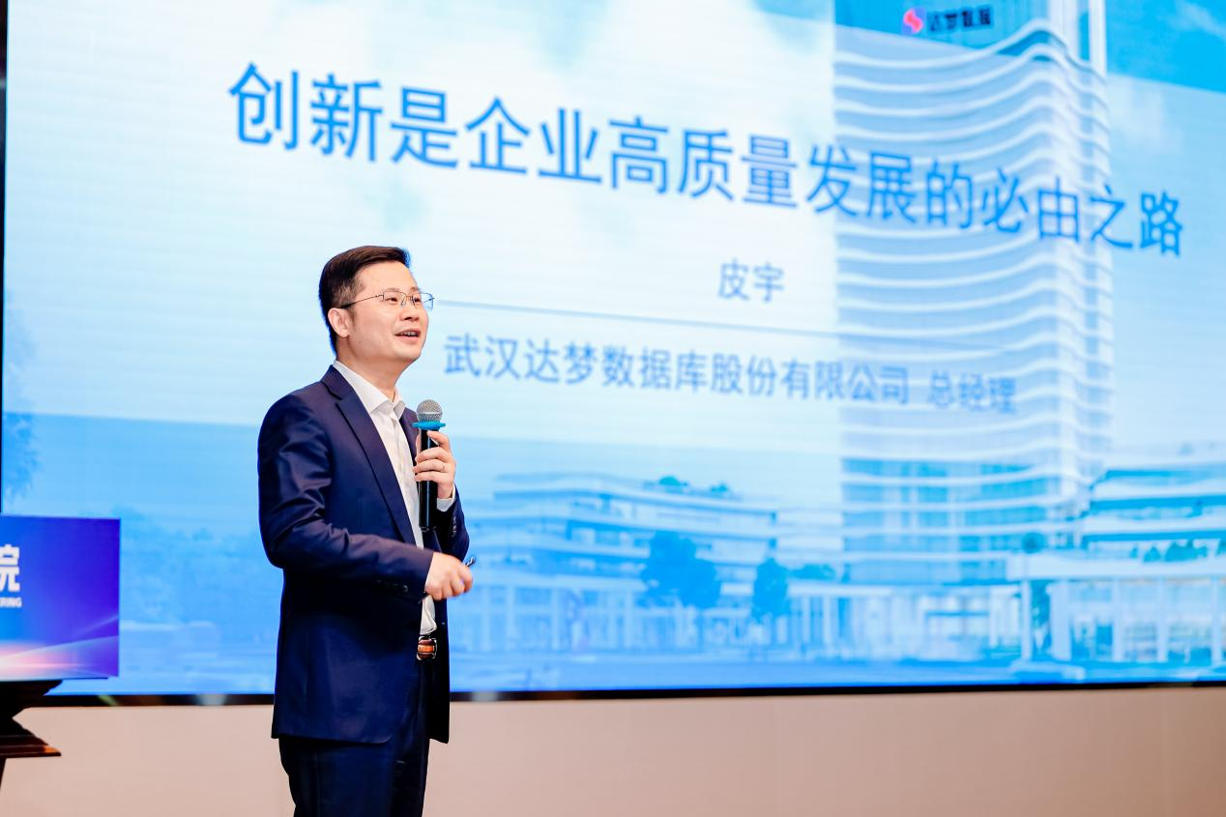

豌豆思维创始人、2000级本科校友张洁以《20年创业路上的自我成长与挑战》为题，分享了自己的创业经历以及创业的思路、方法与感悟。

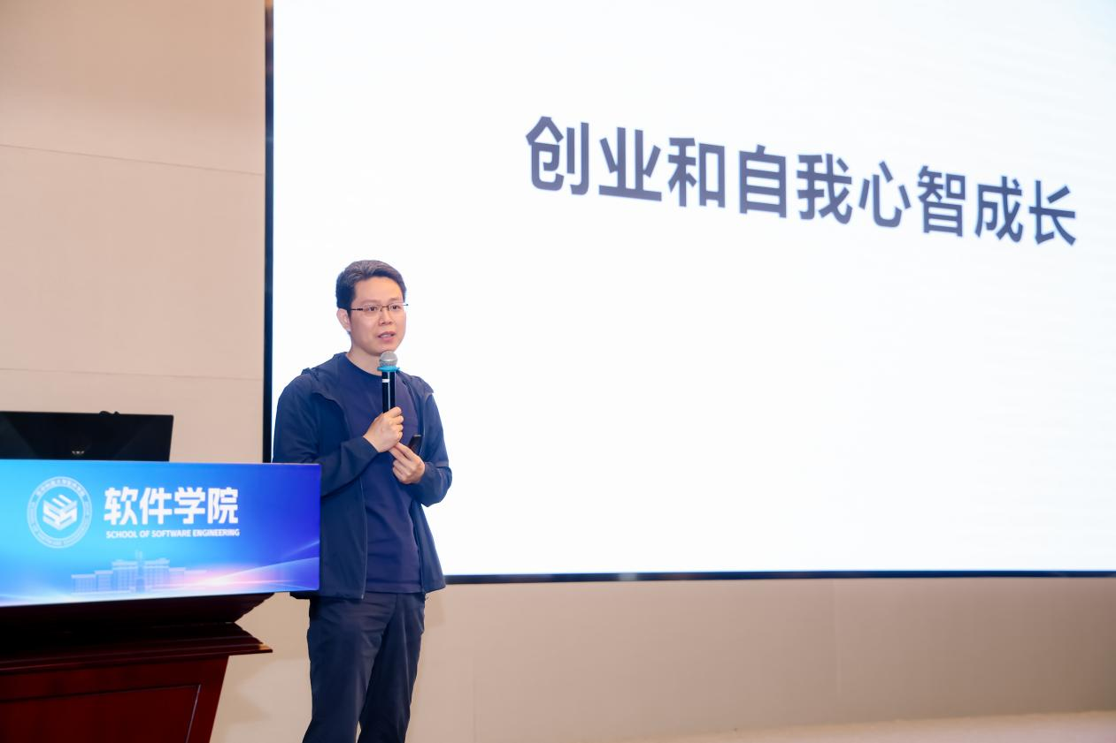

朱毅校友以《从创新到创业的真实故事》为题，重温了在学校期间以及创业路上的故事，认为从创新灵感到商业成功，需要的是持续的技术深耕与坚定的创业信念。

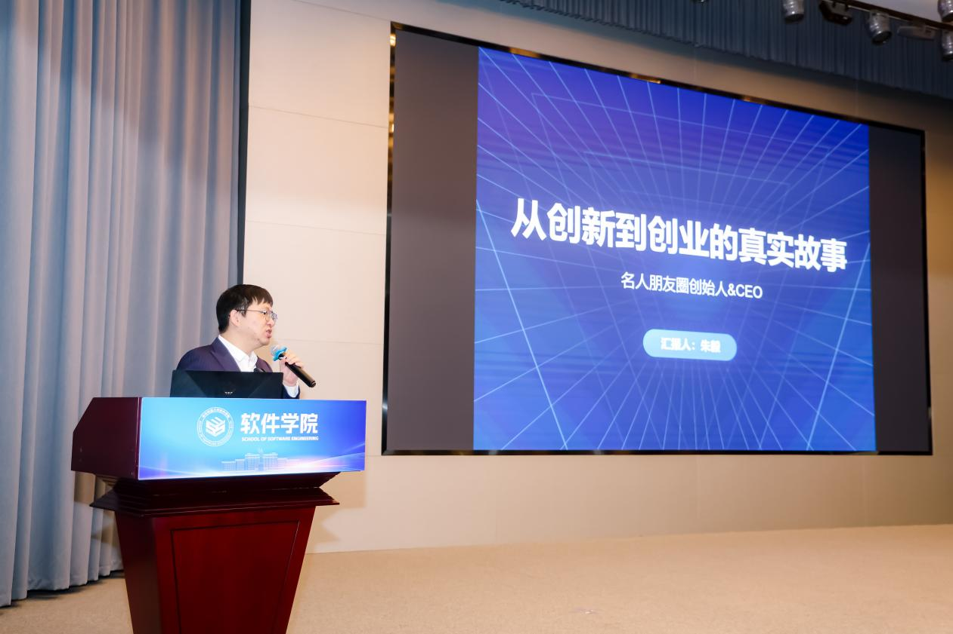

蝴蝶效应联合创始人、Manus武汉团队负责人张鑫豫以《创业或加入创业，都是好的选择》为题，带来了一场极具启发性的创业分享。在AI Agent这一新兴赛道上，创业不仅是技术创新的实践，更是一次商业模式的突破。

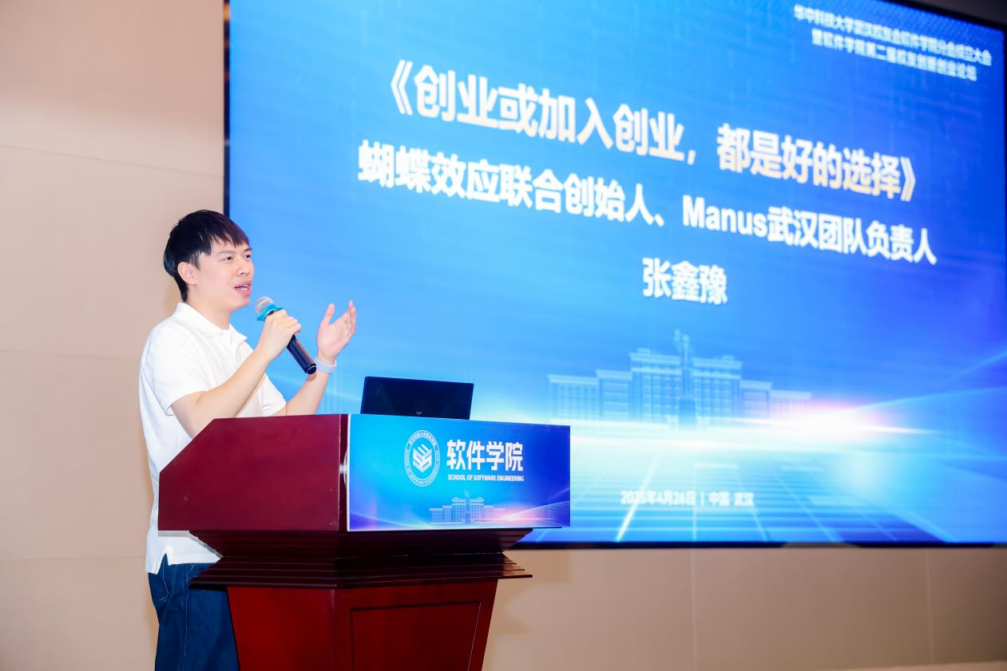

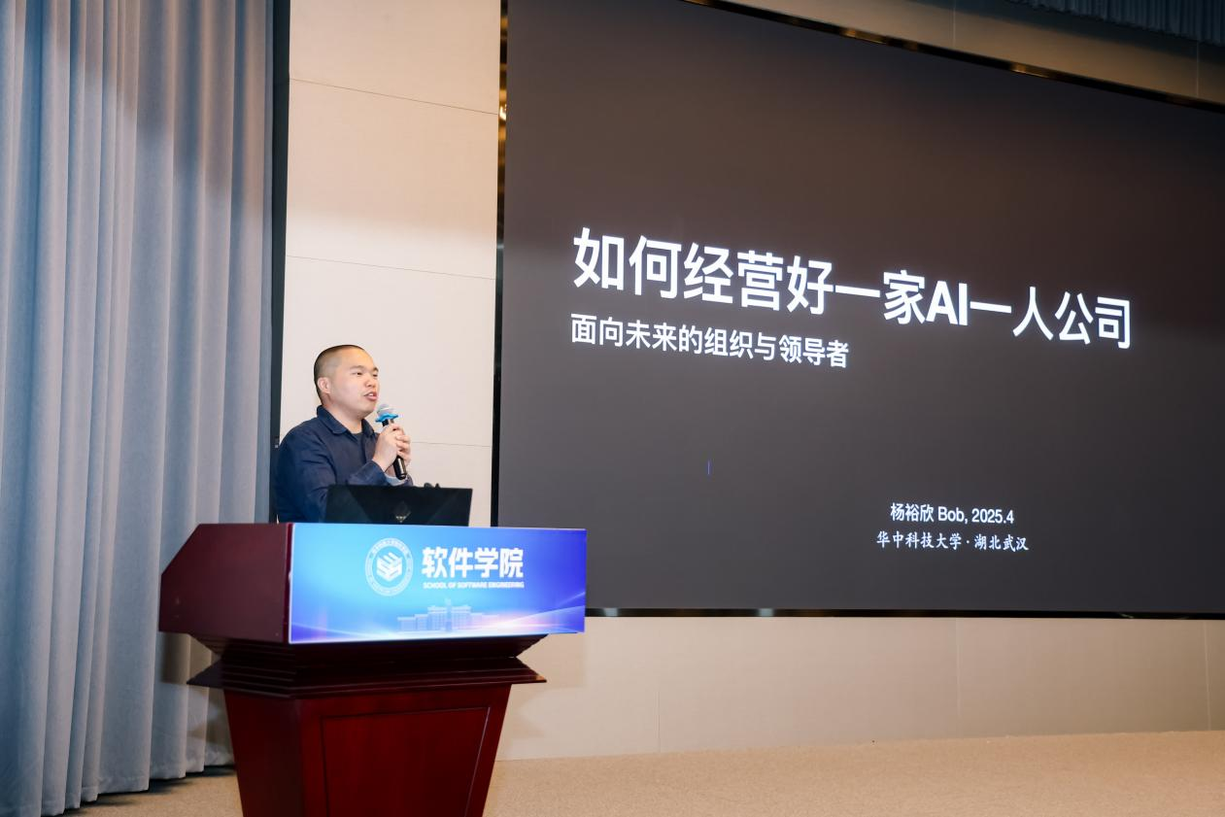汇蠡投资投研负责人杨裕欣校友以《如何经营好一家AI一人公司：面向未来的组织与领导者》为题，以技术专家和投资人的双重身份，带来了一场极具前瞻性的主题分享。

见微智助联合创始人、2013级本科校友汪宣民以《创业，从用户和产品思维出发》为题，分享了从校园学子到科技创业者的故事。  
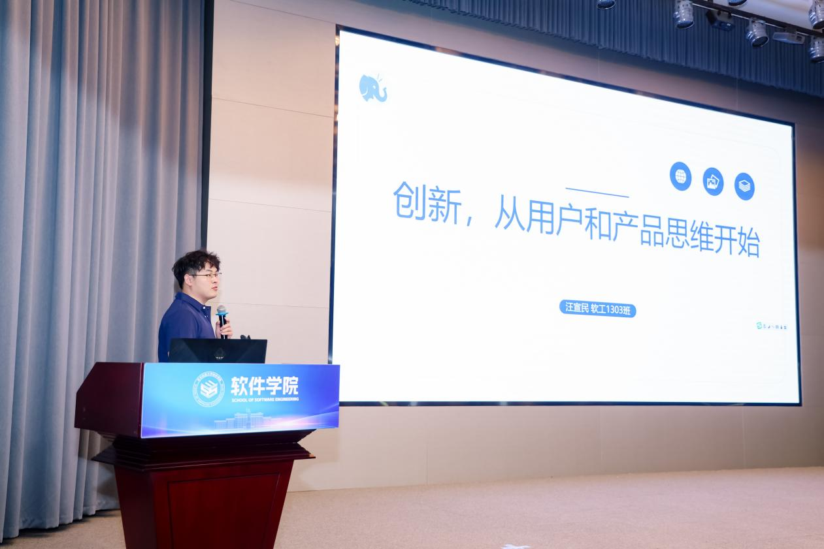

2023级在校本科生、校示范性创新团队“软创未来”团队负责人徐晟杰以《软创未来——从软件学院出发》为题，分享了他入学两年来带领“软创未来”团队参加竞赛和创新活动获得的成绩，他表示将继承和发扬软件学院的创新基因，向优秀的校友学习，力争取得更大的成绩。

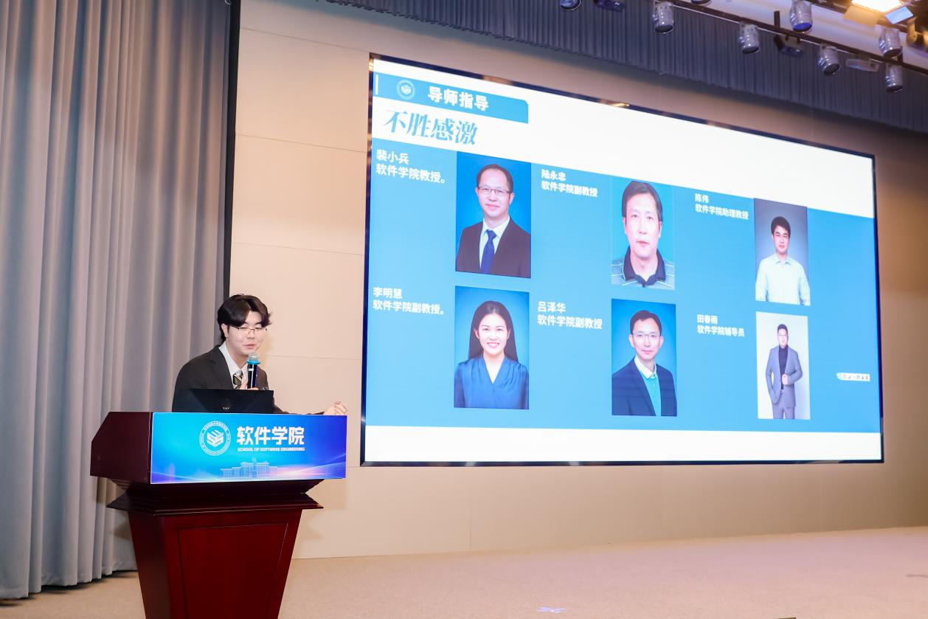

软件学院将以此次校友会成立为新起点，持续深化与校友的联动合作，汇聚各方智慧与资源，在人才培养、技术创新、成果转化等领域持续发力。通过定期举办校友创新创业论坛、校友沙龙等活动，打造常态化的交流平台，让校友与学院在互动中共同成长。同时，学院也将积极汲取校友创新创业经验，赋能学院教育教学改革，推动产学研深度融合，向着建设世界一流软件学院的目标奋勇迈进，为行业发展与社会进步培育更多优秀人才、贡献更大力量。